LearnOSM

Onderzoek met behulp van veldformulieren
Bijgewerkt op 2015-08-22
In dit hoofdstuk zullen we zien hoe we de coördinaten van plaatsen kunnen opnemen zonder een GPS. We zullen gereedschap gebruiken, genaamd Veldformulieren, dat u in staat stelt een kaart van een gebied af te drukken, er op te tekenen en notities toe te voegen en het papier terug te laden in JOSM, waar u uw locaties kunt toevoegen aan OpenStreetMap. U kunt ook deze 8 minuten durende video Tutorial Field Papers bekijken over hoe een atlas te maken en een schermafdruk te uploaden.

Overzicht van veldformulieren
Vóórdat we in detail ingaan op Field Papers, laten we eens kijken naar een overzicht van hoe het proces werkt:
- Lokaliseer het gebied waaraan u wilt werken op de website van Field Papers. Druk een kaart af van dit gebied. U kunt er voor kiezen om de huidige kaart van het gebied op OpenStreetMap af te drukken, of u kunt er voor kiezen om luchtfoto’s af te drukken, indien die beschikbaar zijn voor uw gebied. 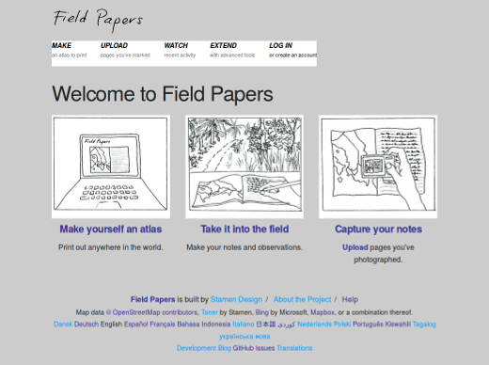
- Gebruik uw afgedrukte kaart om het gebied te onderzoeken. Voeg meer plaatsen toe door ze op de kaart te tekenen. teken lijnen voor wegen, vormen voor gebouwen, enzovoort. Schrijf notities over elke locatie direct op de kaart, of schrijf nummers op de kaart die verwijzen naar nummers in uw notitieboek, waar u meer gedetailleerde informatie over elk object kunt schrijven. 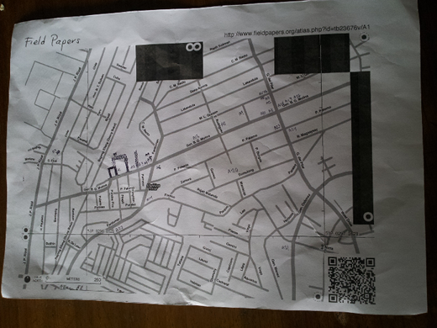
- Scan uw papier in op de computer. Indien u geen scanner heeft, kunt u een foto nemen van het papier, als uw camera in staat is om foto’s van hoge kwaliteit te nemen. Upload de afbeelding naar de website van Field Papers.
- In JOSM, laad de veldformulieren. gebruik de objecten die u heeft getekend als verwijzing om ze digitaal toe te voegen aan OpenStreetMap. 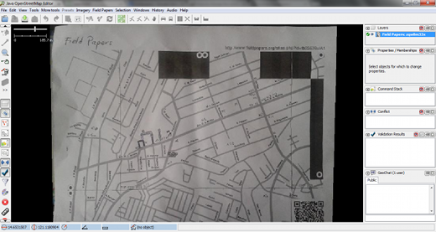

Hoe werkt Field Papers?
Indien u het hierboven vermelde proces van veldformulieren volgt, zult u nauwkeurige geografische coördinaten van plaatsen verzamelen met niets meer dan papier. Hoe is dat mogelijk?
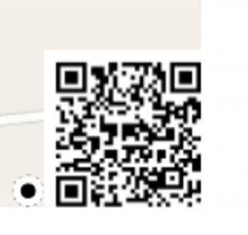
Wanneer u een Veldformulier afdrukt, staat op het papier een vierkante barcode op de onderzijde van de pagina. Deze barcode maakt het voor Field Papers mogelijk de exacte locatie van de kaart te bepalen die u gebruikt om te onderzoeken. Later, wanneer u het papier opnieuw inlaadt in JOSM, zullen alle objecten die u heeft getekend worden weergegeven op hun feitelijke locaties. Het is zoals het gebruiken van een GPS om precieze coördinaten te verzamelen, met het verschil dat u alleen maar papier nodig heeft!
Laten we nu eens kijken hoe Veldformulieren te maken en te gebruiken.

Maken en afdrukken
- Open uw webbrowser. In de adresbalk aan de bovenzijde van het scherm, voer de volgende tekst in en druk dan op Enter: fieldpapers.org
- De website zou er ongeveer zo uit moeten zien:
- Klik op Creëer een atlas voor uzelf om het gebied te selecteren dat u wilt afdrukken.
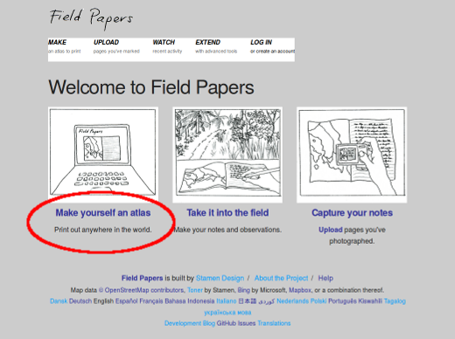
- U zult worden verplaatst naar deze pagina:
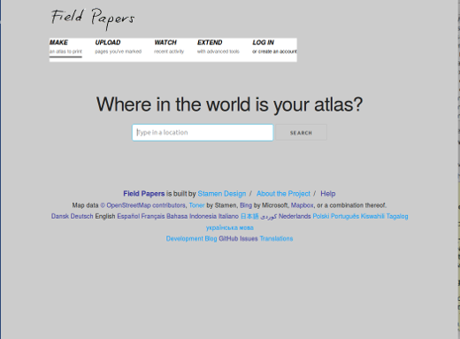
- Typ de naam van uw gebied in in de verschafte ruimte. Klik dan op “Zoeken”.
- De kaart die u ziet geeft het gebied weer dat u zou willen afdrukken op papier. U kunt de kaart verplaatsen op dezelfde manier als u de kaart verplaatst op de website van OpenStreetMap, met behulp van uw linker muisknop om de kaart te slepen, en uw scrollwiel om in- en uit te zoomen. Klikken met links op de knoppen (+) en (–) in de linker bovenhoek zullen ook in- en uitzoomen.
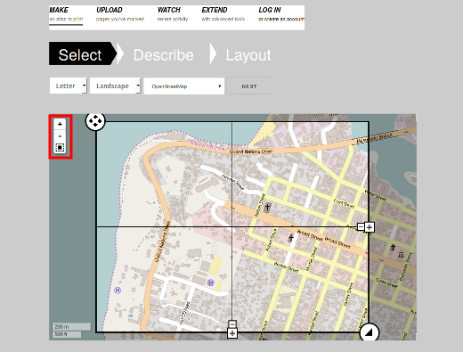
- Net boven de kaart staan enige aanvullende opties. De eerste twee opties laten u de grootte en oriëntatie van het papier selecteren dat u wilt gebruiken voor het afdrukken van de Veldformulieren. U kunt kiezen uit ofwel portret of landschap.
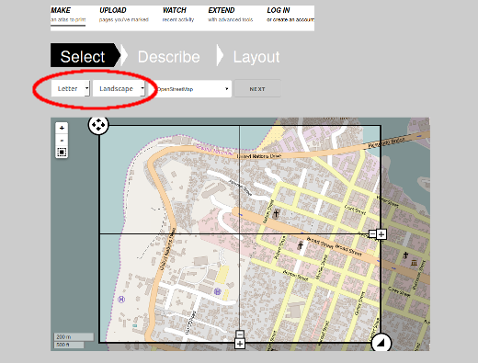
- De volgende optie laat u het soort gegevens selecteren dat u wilt gebruiken voor uw Veldformulier. Hier kunt u kiezen uit verschillende opties die zullen wijzigen hoe de kaart eruit ziet. Voor nu zullen we selecteren Black and White.
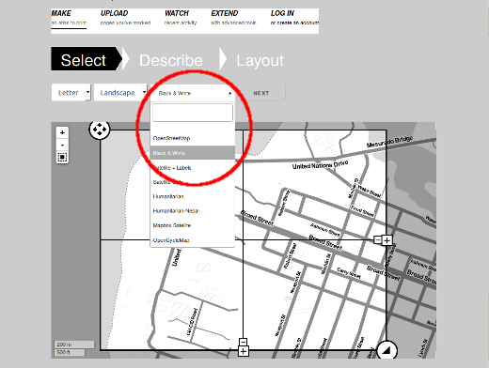
- U wilt er zeker van zijn dat het venster het gebied weergeeft dat u in kaart wilt brengen. U kunt de besturingselementen in het kaartvenster gebruiken om de grootte van de pagina’s van uw Veldformulieren aan te passen, of kiezen voor meer of minder pagina’s. Zorg er voor dat uw pagina’s een redelijk klein gebied bedekken, of zij zullen niet van veel nut zijn wanneer u rondwandelt. Als u de eerste keer fouten maakt, geen zorgen, u kunt net zoveel notities papieren maken als u nodig heeft.
- Laten we nu de afdruk maken! Als u het gebied heeft gevonden waarin u bent geïnteresseerd om het in kaart te brengen en de opties heeft geselecteerd die uw papier er goed uit laten zien, bent u gereed. Klik op de knop genaamd “Volgende”, naast het keuzevak.
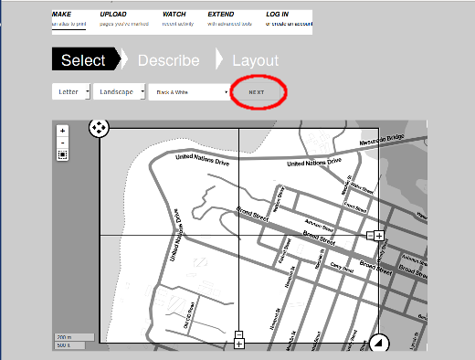
- geef een naam op voor de afdruk. Als u dat wilt kunt u tekst toevoegen die zal verschijnen op elk afgedrukt papier.
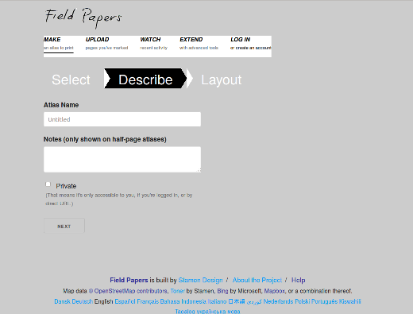
- De volgende optie laat u een lay-out selecteren. Die heeft twee opties. U kunt een UTM-rasteroverlay toevoegen aan elke kaart die u wilt. In de meeste gevallen hoeft u alleen “Alleen kaarten,” te selecteren wat al standaard is geselecteerd.
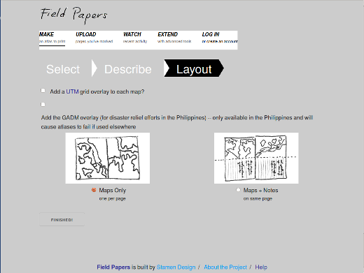
- Klik op “Voltooid!”
- U zult zien dat uw nieuwe afdruk wordt verwerkt. Indien voltooid zult u uw Veldformulier zien op deze pagina. Het duurt gewoonlijk een paar minuten voordat een afdruk gereed is, afhankelijk van hoeveel pagina’s u maakt.
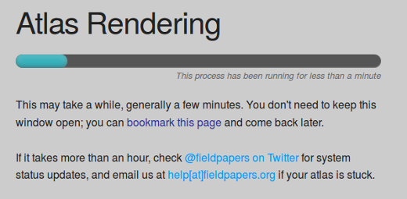
- Als uw afdruk gereed is, klik dan op “PDF downloaden”. Het Veldformulier zou nu moeten worden gedownload.
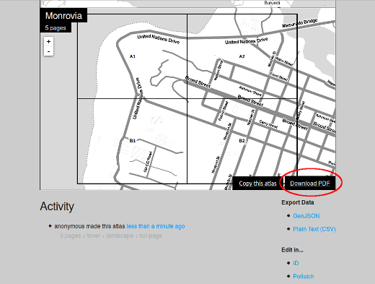
- Open, als het downloaden is voltooid, het PDF-bestand. Verbind uw computer met een printer en druk de pagina af. Als alles goed gaat, zou u nu uw kaart hebben afgedrukt op papier.

In kaart brengen met Veldformulier
- Neem uw veldformulier mee naar buiten, en gebruik het als een gids om rond te wandelen en nieuwe plaatsen te identificeren die niet op de kaart staan.
- Teken lijnen voor wegen, vormen voor gebouwen, enzovoort. Maak direct notities over elke locatie op de kaart of schrijf nummers op de kaart die verwijzen naar nummers in uw notitieboek, waar u meer gedetailleerde informatie over elk object kunt schrijven.
- Wanneer u tevreden ben met de aanvullingen op de papier kaart, dan kunt u die digitaal toevoegen aan OpenStreetMap.

Scannen en uploaden
- Veldformulieren zijn bijzonder nuttig voor het in kaart brengen met niets meer dan papier, maar het is geen 100% magie. We zullen nog steeds ons papier toe moeten voegen aan JOSM, onze informatie digitaal toe moeten voegen, en onze wijzigingen opslaan op OpenStreetMap.
- De eerste stap is om uw Veldformulier in te scannen naar uw computer. U kunt dat doen door een scanner te verbinden met uw computer, het papier scannen, en het als een afbeeldingsbestand opslaan. Indien u geen scanner heeft, kunt u een foto van het papier maken, maar u zou er op moeten letten dat het een zeer goede foto is. Zorg ervoor dat het papier plat ligt en uw camera er recht voor staat. Zorg er voor dat de barcode is opgenomen in de afbeelding, omdat Field Papers zonder dat niet zal werken. Hier is een voorbeeld van een gescande/gefotografeerde afbeelding:
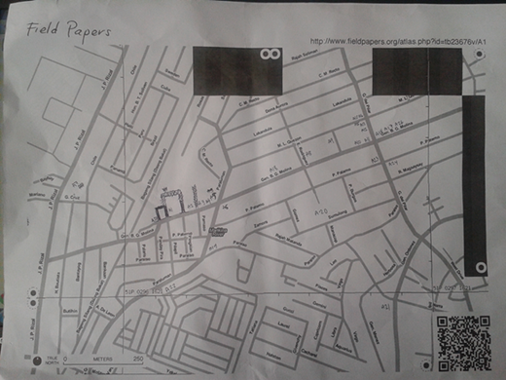
- Als u uw veldformulier eenmaal heeft gescand en opgeslagen op de computer, open uw webbrowser en ga terug naar fieldpapers.org, net als eerder.
- Klik op de tab “Uploaden”.
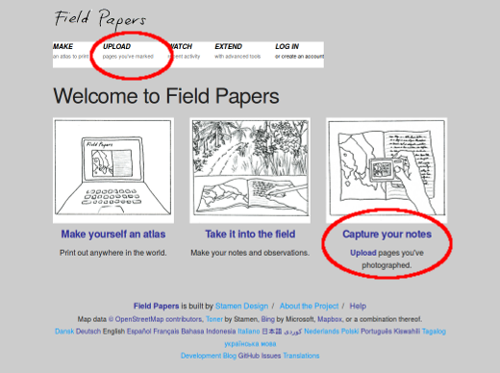
- Klik op “Bladeren” en navigeer naar het bestand waarin u uw Veldformulier heeft gescand/gefotografeerd.
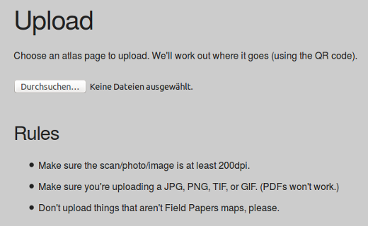
- Het kan een paar minuten duren voor uw papier is geüpload, afhankelijk van de snelheid van uw internetverbinding. Wanneer het uploaden is voltooid, zult u iets als dit zien:
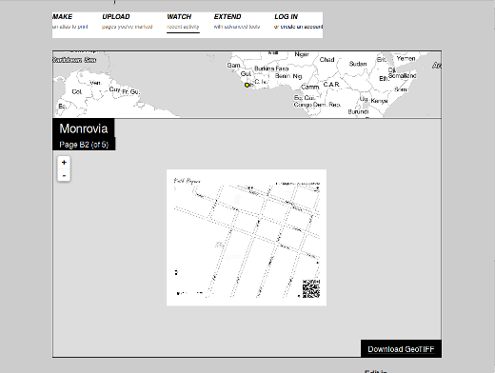
Indien u niet direct met deze gegevens gaat werken in JOSM is het een goed idee om een bladwijzer te maken van deze snapshotpagina.

De plug-in Field Papers toevoegen
- Vóórdat we het veldformulier in JOSM kunnen openen, dienen we de JOSM plug-in Field Papers te installeren.
Plug-ins voegen aanvullende functionaliteit toe aan JOSM. De plug-in Field Papers stelt ons in staat ons gescande papier als een achtergrond te laden, op dezelfde manier als waarop we satellietafbeeldingen zien als een achtergrond. Meer informatie over plug-ins kan worden verkregen vanaf de website van JOSM.
- Open JOSM en ga naar Bewerken –> Voorkeuren.
- Klik op de tab Plug-ins.
- Zoek naar de plug-in Field Papers en selecteer het vak ernaast. Klik op OK.
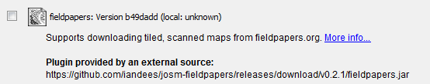
- Start JOSM opnieuw op.

Openen in JOSM
- Nu kunt u uw veldformulier laden in JOSM en het gebruiken om de informatie toe te voegen die u heeft verzameld aan OpenStreetMap. Tenzij u nog steeds de pagina met uw snapshots geopend heeft of er een bladwijzer voor heeft opgeslagen, ga terug naar de website van Field Papers, door te typen fieldpapers.org in uw webbrowser, net als eerder.
- Klik op de tab “Bekijken” en klik dan op “Snapshots.”
- Zoek uw papier uit de lijst, en klik er op. U zou zoiets als dit moeten zien:
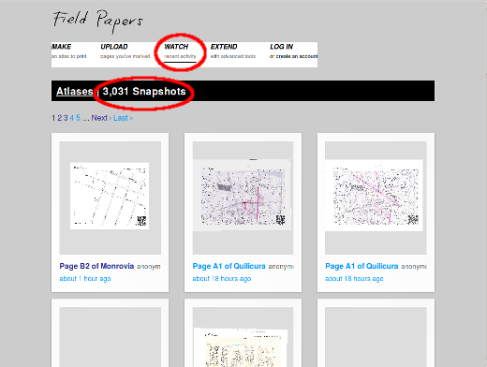
- We moeten, om het papier in JOSM te laden, de snapshot-ID kopiëren van de veldnotitie die u heeft gescand. In de URL-balk aan de bovenzijde van uw internetbrowser, selecteer de tekst en druk op CTRL+C op uw toetsenbord om te kopiëren. De tekst zou er ongeveer zo uit moeten zien: http://fieldpapers.org/snapshot.php?id=zqw8m33x#16/14.6582/121.1098
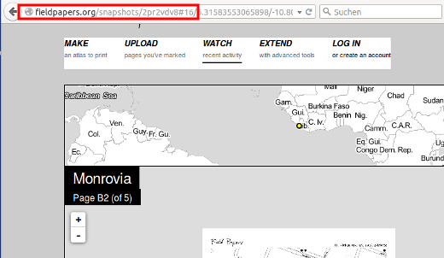
- Klik, in het bovenste menu van JOSM, op “Field Papers”. Klik dan op “Gescande kaart…”
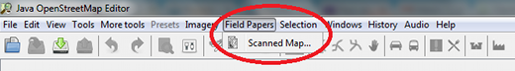
- Druk op CTRL+V op uw toetsenbord om de tekst te plakken die u had gekopieerd vanaf de website van Field Papers.
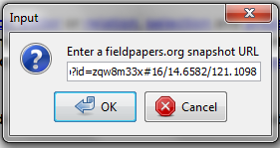
- Klik op OK.
- Als alles goed ging zult u uw Veldformulier nu zien geladen in JOSM. In het volgende hoofdstuk zullen we zien hoe u de plaatsen toevoegt, die u in kaart heeft gebracht, aan OpenStreetMap.
U kunt ook uw gescande Veldformulier gebruiken in andere online-bewerkers voor OSM, zoals iD of Potlatch2 door te klikken op koppelingen “Edit in iD” of “Edit in Potlatch” in de gescande pagina van Field Papers.
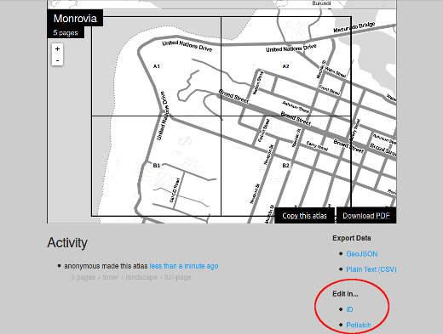
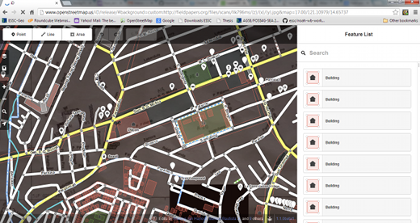

Herhaal!
- Nadat u uw wijzigingen heeft toegevoegd aan OSM, zullen zij worden opgeslagen op de kaart. Dan kunt u de volgende keer dat u de kaart wilt verbeteren, een nieuw veldformulier afdrukken dat de wijzigingen zal bevatten die u heeft gemaakt. Als dit proces wordt herhaald, zal de kaart beter en beter worden, hoe meer u in kaart brengt!

Samenvatting
Gefeliciteerd! In dit hoofdstuk leerde u het proces van het gebruiken van Field Papers en hoe zij werken. U leerde hoe een veldformulier af te drukken, in kaart te brengen, en te scannen, en hoe u ze kunt gebruiken om OpenStreetMap te verbeteren.
Was dit een goede handleiding? Laat ons weten hoe we de handleidingen kunnen verbeteren!
- learnosm@hotosm.org
- @learnOSM
- Hosted on Github
CC0
Official HOT OSM learning materials

